Подготовка к итоговому сочинению по тематическому направлению «Опыт и ошибки»
Кондюрова Е. Н.
МБОУ ВМР «Кипеловская средняя школа», Вологодский район
elkondyurova@yandex.ru
Пояснительная записка
Данный методический материал адресован учителям-филологам, работающим в старших классах. В связи с тем, что написание итогового сочинения (изложения) является обязательной процедурой допуска к государственной итоговой аттестации по образовательным программам среднего общего образования (далее – ГИА), учителям русского языка и литературы необходимо разработать стратегию подготовки к этому виду работы[6].
В данной статье представлены методы и приемы, направленные на создание сочинения на заданную тему. Несмотря на то что методический материал предназначен для подготовки к тематическому направлению «Опыт и ошибки» (2016-2017 учебный год), опыт можно назвать универсальным, так как на основе данной разработки можно составить аналогичные для подготовки к самым разным направлениям итогового сочинения в 11 классе. Особое внимание в данной методике уделяется развитию коммуникативно-речевых умений ученика, а также его навыков в работе с литературными произведениями.
Официальный комментарий ФИПИ
В рамках направления возможны рассуждения о ценности духовного и практического опыта отдельной личности, народа, человечества в целом, о цене ошибок на пути познания мира, обретения жизненного опыта. Литература часто заставляет задуматься о взаимосвязи опыта и ошибок: об опыте, предотвращающем ошибки, об ошибках, без которых невозможно движение по жизненному пути, и об ошибках непоправимых, трагических [4].
Работу по каждому направлению можно организовать по этапам, которые представлены ниже. Ведущие виды деятельности на уроках данного типа - групповая работа и работа в парах.
Блок 1.Подготовительная работа. Этап 1. Цели и задачи
Цель: научиться создавать сочинение на заданную тему.
Задачи:
1.Научить оценивать сочинение согласно критериям.
2.Вспомнить структуру сочинения.
3.Совершенствовать умение аргументировать тезис сочинения.
4.Сформировать умение создавать письменный текст на заданную тему.
Критерии достижения цели: учащиеся знают и понимают структуру сочинения; умеют анализировать художественное произведение и отбирать материал для создания собственного текста; владеют приемами создания текста согласно структуре сочинения-рассуждения.
Этап 2. Четкая формулировка критериев оценивания сочинения
Критерий 1. Соответствие теме
Критерий 2. Аргументация. Привлечение литературного материала
______________________________________
Критерий 3. Композиция
Критерий 4. Качество речи
Критерий 5. Грамотность
Условия зачета:
«Зачет» по критериям №1 и №2
«Зачет» хотя бы по одному из других критериев (№3-№5)
Объем сочинения - не менее 250 слов
Рекомендованное количество – 350 слово
Сочинение написано самостоятельно, без источников Интернет и др. [3].
Критерии оценивания сочинения:
Критерии проверки | Что проверяется | За что ставится «незачет»
1.Соответствие теме | Содержание сочинения: умение рассуждать, правильный выбор способа раскрытия темы: ответ на вопрос темы, размышления над проблемой, построение высказывания, опирающегося на тезисы, связанные с заданной темой | Сочинение не соответствует теме, нет цели высказывания, т.е. коммуникативного замысла
2. Аргументация. Привлечение литературного материала | Умение на основе литературного материала (художественные произведения, дневники, мемуары, публицистика) строить рассуждения, аргументировать свою позицию, демонстрируя знание хотя бы одного произведения отечественной или мировой литературы и показывая свой подход в использовании материала. Уровни осмысления художественного текста: отдельные элементы смыслового анализа (тематика, проблематика, сюжет, характеры и т.п.), комплексный анализ: единство формы и содержания при интерпретации темы. | Сочинение написано без привлечения литературного материала, существенно искажено содержание произведения, литературные произведения лишь упоминаются в работе
3. Композиция и логика рассуждения | Умение логично выстраивать рассуждение, навыки аргументировать свои высказывания, логика в оперировании тезисами и доказательствами | Грубые нарушения логики, мешающие пониманию смысла текста
4. Качество письменной речи | речевое оформление текста: умение демонстрировать большой лексический запас, разнообразные грамматические конструкции, употреблять термины, избегая речевых штампов | Низкое качество речи, речевые ошибки, мешающие пониманию смысла текста
5. Грамотность | Данный критерий позволяет оценить грамотность выпускника | Грамматические, орфографические и пунктуационные ошибки: более 5 ошибок на 100 слов
Этап 3. Возможные формулировки тем
1. Перед человеком к разуму три пути: путь размышления — это самый благородный; путь подражания — это самый легкий; путь личного опыта —самый тяжелый путь (Конфуций)
2.Что добавляет читательский опыт к жизненному опыту?
3. Как вы понимаете высказывание “жизнь прожить - не поле перейти”?
4. Какую жизнь можно считать прожитой не зря?
5. «…опыт, сын ошибок трудных…» (А.С.Пушкин)
6. У всех есть право на ошибки…
7. Любой опыт важен, и нет деления на позитивное и негативное…
8. «Ошибки – обычный мост между опытом и мудростью» (Филлис Терос)
9. «Чтобы избегать ошибок, надо набираться опыта; чтобы набираться опыта, надо делать ошибки» (Лоуренс Питер)
10. Согласны ли вы с народной пословицей «Опыт — это слово, которым люди называют свои ошибки»?
11. Опыт увеличивает нашу мудрость, но не уменьшает нашей глупости (Б.. Шоу)
12. Согласны ли вы с народной мудростью «На чужих ошибках учимся»?
13. Можно ли избежать ошибок, опираясь на чужой опыт?
14. Скучно ли жить, не ошибаясь?
15. Чем может быть ценен для детей опыт отцов?
16. Какой опыт даёт человеку война?
17. Какие события и впечатления жизни помогают человеку взрослеть, набираться опыта?
18. Возможно ли избежать ошибок в поиске жизненного пути?
19. Важно ли, идя по жизни вперёд, оглядываться на пройденный путь?
20. Что добавляет читательский опыт жизненному опыту?
Этап 4. Осмысление темы сочинения

Работаем над темой «Опыт – самый лучший учитель, только плата за учение слишком высока» (Томас Карлейль).
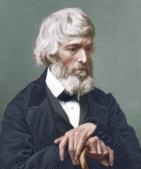 Британский писатель, публицист, историк и философ шотландского происхождения, автор многотомных сочинений «Французская революция», «Герои, почитание героев и героическое в истории», «История жизни Фридриха II Прусского». Исповедовал романтический «культ героев» - исключительных личностей вроде Наполеона, которые своими делами исполняют божественное предначертание и двигают человечество вперёд, возвышаясь над толпой ограниченных обывателей. Известен также как один из блестящих стилистов викторианской эпохи.
Этапы работы:
1.Внимательно прочитайте тему сочинения
2.Выделите в ней ключевые слова, в которых видите главный смысл
3.Сформулируйте тему в виде вопроса (вопросов)
4.Попытайтесь кратко ответить на этот вопрос, так вы сформулируете тезис
5.Вспомните литературные произведения, которыми можно проиллюстрировать ответы
Приемы работы:
(учащиеся разделены на группы, каждая из которых получает задание)
1. Прием «ключевые слова» (совместно с учителем определяются ключевые слова: «опыт», «ошибка»)
2. Прием «облако мыслей» (ассоциативные ряды)
3. Расширение фоновых полей
- работа со словарями
- синонимия, антонимия
- лексические поля
- афоризмы и высказывания известных людей
- литературный материал
4.Формулировка темы в виде вопроса (вопросов)
Результаты работы в группах:
1.Сформулируйте тему сочинения, используя проблемные вопросы.
(Почему опыт самый лучший учитель? В каких случаях плата за учение может быть слишком высока?)
2. Прием «облако мыслей».
синонимия
опыт | ошибка
Искушенность, испытание, исследование, компетенция, навык, опытность, практика, умение, школа, эксперимент, эмпирия | промах, оплошность, просчет; погрешность, ляпсус; грех, заблуждение, неловкость, отступление, уклонение, упущение, неправильность, шероховатость, ложный шаг, просчёт, аномалия, уродливость, недостаток, неосторожность, преступление; накладка, недогляд, обман, ослепление, искажение, неверный шаг,, парахронизм, перлы, провинность, прегрешение, недоработка, самообман, иллюзия, недосмотр, неточность, перекос, самообольщение

антонимия
опыт | ошибка
Неопытность  неискушенность | истина
3. Работа с толковыми словарями.
Толковый словарь Ожегова [5].

ошибка | опыт
Неправильность в действиях, мыслях. О. в вычислении. Орфографическая о. Писать без ошибок, б. вышла (ошибся кто-н.; разг.) | Отражение в сознании людей законов объективного мира и общественной практики, полученное в результате их активного практического познания (спец.). Чувственный о.  Совокупность знаний и практически усвоенных навыков, умений. Жизненный о. О. исследовательской работы. О. строительства. Поделиться своим опытом с кем-н.  Воспроизведение какого-н. явления экспериментальным путем, создание чего-н. нового в определенных условиях с целью исследования, испытания. Удачный о. Химические опыты. Опыты селекционеров.  Попытка осуществить что-н., пробное осуществление чего-н. Первый о. молодого писателя. || прил. опытный, -ая, -ое (к 1 и 3 знач.) иопытовый, -ая, -ое (к 3 знач.; спец.). Установить что-н. опытным путем. Опытная сельскохозяйственная станция. Опытовые суда. Опытовый бассейн.
Толковый словарь Ушакова [7].

ошибка | опыт
Неправильность в действиях, поступках, высказываниях, мыслях, погрешность. Ошибка в чем-н. Допустить ошибку. Вкралась ошибка. Орфографическая ошибка. | 1. мн. редк.. Совокупность практически усвоенных знаний, уменья, навыков. «Для того, чтобы правильно руководить, необходимо опыт руководителей дополнить опытом партийной массы, оптом рабочего класса, опытом трудящихся, опытом так называемых "маленьких людей".» Сталин (заключительное слово на Пленуме ЦК ВКП(б) 5 марта 1937 г.). Большой жизненный опыт. Педагогический опыт. Административный опыт. Революционный опыт.  || Испытанное на практике. «Наука сокращает нам опыты быстротекущей жизни.» Пушкин. Знать что-нибудь по собственному опыту. Наученный горьким опытом. Убедиться на личном опыте.  2. только ед. Отражение в человеческом сознании объективного мира, получаемое через посредство чувственного восприятия на основе практики изменения мира (филос.). Чувственный опыт. Эстетический опыт художника.  3. Воспроизведение какого-нибудь явления (чаще физического) в искусственно созданных условиях с целью его исследования; то же, что эксперимент. Умозрение сочетается с наблюдением и опытом. Физические опыты. Производить опыты с чем-нибудь или над чем-нибудь.  4. Попытка осуществления чего-нибудь, проба. Первый литературный опыт. Стихотворные опыты. Опыт новейшей организации производства.
4. Расширение лексических полей.
Каким бывает опыт?
Жизненным, большим, богатым, первым, боевым, собственным, личным, печальным, огромным, многолетним, немалым, горьким, практическим, военным, новым, подобным, прошлым, историческим, достаточным, долгим, предыдущим, небольшим, любовным, накопленным, житейским, неудачным, профессиональным, определенным, прежним, нужным, бесценным , литературным, необходимым, научным, человеческим, приобретенным, негативным, солидным, значительным, тысячелетним, обширным, ценным, полезным, духовным, большим, чужим, богатейшим, интересным, недавним, многовековым, скромным, любым, последним, уникальным, положительным, успешным
Что может опыт? Что можно сделать с опытом?
Знать, подсказывать, научить, показать, убедиться, оказаться, говорить, указывать, подсказывать, ограничиваться, сделать, убедить, позволить, доказать, помочь, иметь, позволять, иметься, понять, подтвердить, дать, узнать, заставить, свидетельствовать, закончиться, продолжаться, приучить, учить, приводиться, доказывать, помогать, испытать, увенчаться, провалиться, подтверждать, остаться, набраться, повторяться, постигать, появиться
Какой бывает ошибка?
Роковой, ужасной, допущенной, малейшей, собственной, серьезной, главной, непростительной, грубой, любой, первой, чудовищной, глупой, подобной, единственной, возможной, досадной, страшной, трагической, прошлой, чужой, тактической, явной, нелепой, непоправимой, грубейшей, большой, фатальной, крупной, судебной, политической, огромной, последней, основной, типичной, старой, распространенной, другой, логической, случайной, стратегической, новой, совершенной, многочисленной, величайшей, незначительной, сплошной, очередной, вопиющей, исторической, человеческой, великой, глупейшей, технической
Что может ошибка? Что можно сделать с ошибкой?
Учиться, совершить, стоить, состоять, исключаться, произойти, принять, оказаться, допустить, привести, вкрасться, сделать, грозить, послужить, обойтись, означать, дать, наделать, обнаружиться, вызвать, становиться, выясниться, позволить, случиться, делать, составлять, обернуться, вынудить, закрасться, помочь, явиться, приводить, называть, совершаться, успеть, поставить, возникнуть, крыться, лежать, повлечь, спасти, набрать, совершать, заставить
5. Афоризмы и высказывания известных людей.
Тот, кто думает, что может обойтись без других, сильно ошибается; но тот, кто думает, что другие не могут обойтись без него, ошибается еще сильнее. Франсуа Ларошфуко
Никогда не ошибается тот, кто ничего не делает. Теодор Рузвельт
Человек, который не делает ошибок, получает приказы от тех, кто их делает. Герберт Прокноу
Все называют опытом собственные ошибки. Оскар Уайльд
Тот, кто глубоко исследует свою душу, так часто ловит себя на ошибках, что поневоле становится скромным. Он уже не гордится своей просвещенностью, он не считает себя выше других. Клод-Адриан Гельвеций
Ошибаться — свойство человека, прощать — свойство богов. Александр Поуп
Зеркало отражает верно; оно не ошибается, ибо не думает. Думать - почти всегда значит ошибаться. Пауло Коэльо
Противник, вскрывающий ваши ошибки, гораздо полезнее, чем друг, скрывающий их. Леонардо да Винчи
6. Литературный материал
А.П. Чехов «Ионыч»
М.А. Шолохов «Тихий Дон», «Судьба человека»
Л. Н. Толстой «Война и мир»
И. С. Тургенев «Отцы и дети»
А.С. Пушкин «Евгений Онегин», «Полтава»
Ф.М. Достоевский «Преступление и наказание»
А.К. Толстой «Петр I»
К.Г. Паустовский «Телеграмма»
М.Ю. Лермонтов «Герой нашего времени»
М.А. Булгаков «Собачье сердце», «Мастер и Маргарита»
В.Г. Распутин «Прощание с Матерой», «Уроки французского»
А. Н. Островский «Свои люди – сочтемся»
Итоги: в результате скрупулезной работы над темой, выявлены ключевые слова, сформулирована тема в виде вопросов, расширены лексические поля, раскрыта основная идея данной темы, подобран литературный материал для аргументации.
Блок 2. Композиционная и логическая структура сочинения
(цель данного этапа - повторение композиции сочинения - рассуждения)
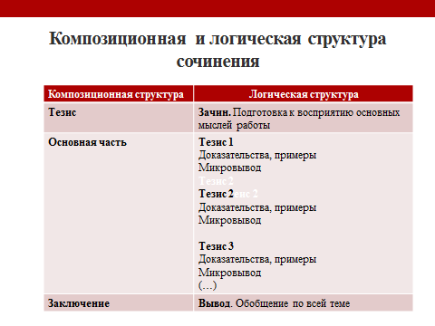
Особое внимание следует уделить написанию вступления и заключения, так как учащиеся достаточно часто сталкиваются с трудностями при написании этих частей, поэтому необходимо напомнить ребятам основные виды вступлений и заключений.
Работа над вступлением
Вступление должно быть небольшим, но интересным. Люди чаще всего обращают внимание на то, что написано в начале и в конце текста.
Типичные цели вступления:
-дать общие сведения об обсуждаемой теме
- ввести в тему текста
- назвать проблему, которой будет посвящен ваш текст
- обосновать актуальность проблемы
- заинтересовать потенциального читателя
- подготовить к восприятию текста
- высказать свою точку зрения на проблему
Варианты заключений:
1.заключение-вывод
2.заключение-следствие.
Вывод – это не повторение аргументов, как часто бывает в детских работах. Это обязательно новая информация, имеющая обобщающий характер. Нельзя заключительную мысль путать с идеей.
Следствие характеризуется желанием сказать то, что выходит за рамки уже сказанного (влияние произведения на читателя, литературный процесс, актуальность темы, проблемы…)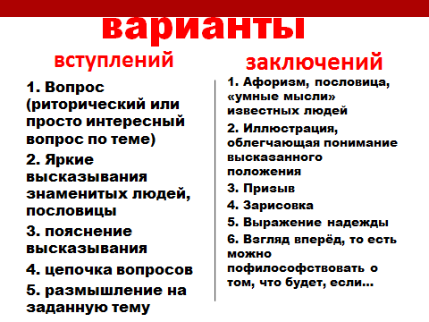
Блок 3. Аргументация
Для аргументации непосредственно к этому уроку детям было предложено прочитать «Записки юного врача» М. А. Булгакова и «Мальчик в полосатой пижаме» Дж. Бойна. По этим произведениям ведется подборка аргументов по предложенной теме. Также к данному уроку были выбраны и показаны эпизоды из художественных фильмов по этим текстам («Морфий» А. Балабанова, «Мальчик в полосатой пижаме» Дэвида Хеймана и Марка Хермана).
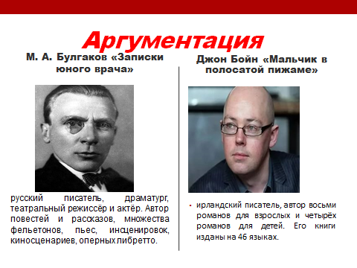
В результате приходим к следующим выводам:
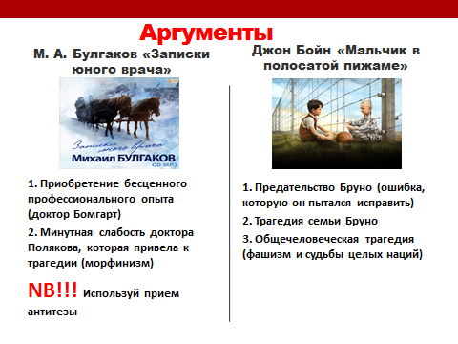
Далее есть необходимость вспомнить о логической связи между частями сочинения:
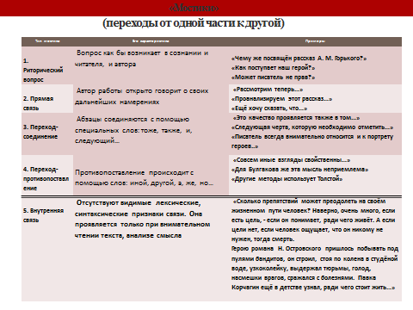
Блок 4. Подведение итогов
Подводим итоги, повторяем этапы работы над сочинением:

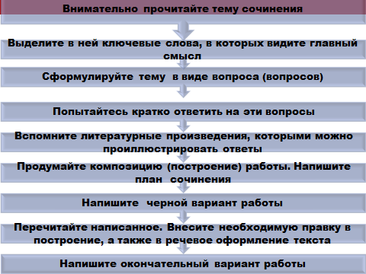
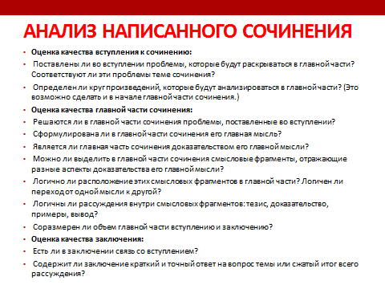
Блок 5. Написание сочинения

Список используемой литературы:
1. Булгаков М. А. Записки юного врача. – М.: Современник, 1987.
2. Джон Бойн. Мальчик в полосатой пижаме. Перевод: Е.Полецкая. Издательство: Фантом Пресс, 2016
3. Критерии оценивания итогового сочинения (изложения) / http://fipi.ru/ege-i-gve-11/itogovoe-sochinenie
4. Методические рекомендации для экспертов, участвующих в проверке итогового сочинения (изложения)/http://fipi.ru/ege-i-gve-11/itogovoe-sochinenie
5. Ожегов С. И. Словарь русского языка: Ок. 57000 слов/ Под ред. чл.-корр. АНСССР Н.Ю.Шведовой.—20-е изд., стереотип. М.: Рус. яз., 1989.—750 с.
6. Письмо Рособрнадзора от 17.10.2016 г. № 10-764/ http://fipi.ru/ege-i-gve-11/itogovoe-sochinenie
7. Толковый словарь русского языка / Под ред. Д.Н. Ушакова. — М.: Гос. ин-т "Сов. энцикл."; ОГИЗ; Гос. изд-во иностр. и нац. слов., 1935-1940. (4 т.)

